**MODUL #2**

**FRONTEND – SISWA**

Pada modul ini, kita akan belajar membangun frontend untuk pengelolaan data siswa. Di antaranya yang akan dibuat adalah tampilan untuk menampilkan tabel, form tambah data, form edit, dan detail informasi.

1. Dengan command prompt, navigasi menuju direktori project perpustakaan

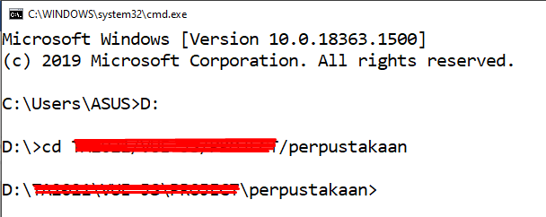

1. Jalankan perintah berikut di command prompt untuk memulai proses compiling

npm run watch

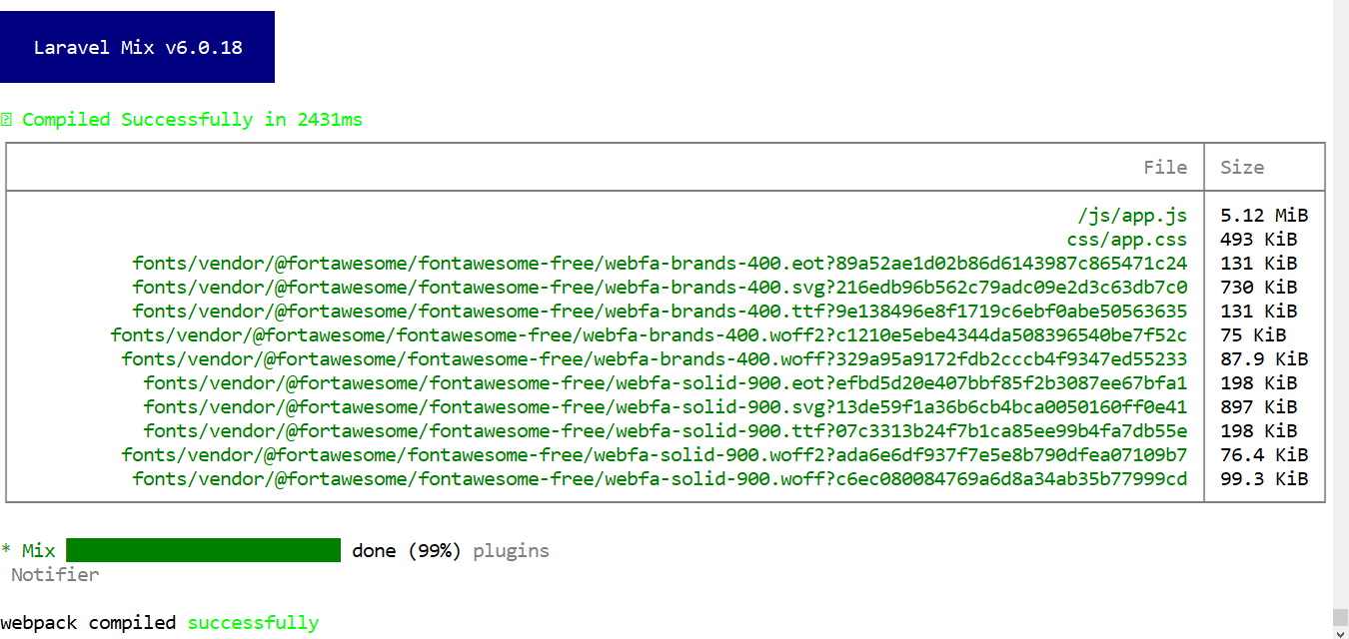

* Jika muncul hasil seperti gambar, artinya proses compile berhasil

1. Buka folder project perpustakaan di code editor. Untuk sementara, middleware jwt yang memproteksi route di API perlu dinonaktifkan terlebih dulu untuk memudahkan kita membangun frontend
2. Di dalam folder components (resources/js/components), buat folder baru dengan nama siswa. Di dalam folder tersebut, buat beberapa file sebagai berikut:

* Index.vue
* Tambah.vue
* Edit.vue
* Detail.vue

#### Index Data Siswa

1. Buka file Index.vue, kemudian tambahkan kode berikut.

|  |
| --- |
| <template>      <div>          <navbar-component></navbar-component>          <sidebar-component></sidebar-component>          <div class="content-wrapper">              <div class="content-header">                  <div class="container-fluid">                      <div class="row mb-2">                          <div class="col-sm-6">                              <h1 class="m-0">Data Anggota</h1>                          </div>                      </div>                  </div>              </div>                <div class="content">                  <div class="container-fluid">                      <div class="row">                          <div class="col-md-8">                              <div class="card card-primary card-outline">                                  <div class="card-body">                                      <router-link class="btn btn-info mb-2" to="">                                          <i class="fas fa-plus"></i> Tambah                                      </router-link>                                      <table class="table table-bordered">                                          <thead>                                              <tr>                                              <th style="width: 10px">#</th>                                              <th>Nama Lengkap</th>                                              <th>Kelas</th>                                              <th>Aksi</th>                                              </tr>                                          </thead>                                          <tbody>                                              <tr v-for="(s, index) in siswa" :key="index">                                                  <td>{{ index + 1 }}</td>                                                  <td>{{ s.nama_siswa }}</td>                                                  <td>{{ s.nama_kelas }}</td>                                                  <td>                                                      <div class="btn-group">                                                          <router-link class="btn btn-success" :to="{ name : 'detailsiswa' , params : { id : s.id } }">Detail</router-link>                                                          <router-link class="btn btn-warning" :to="{ name : 'editsiswa' , params : { id : s.id } }">Edit</router-link>                                                          <button type="button" @click="hapus(s.id)" class="btn btn-danger">Hapus</button>                                                      </div>                                                  </td>                                              </tr>                                          </tbody>                                      </table>                                  </div>                              </div>                          </div>                      </div>                  </div>              </div>          </div>      </div>  </template>  <script>  export default {      data() {          return {              siswa : {}          }      },      created() {  },      methods : {      }  }  </script> |

* Seperti dilihat di kode, pada komponen Index untuk data siswa juga ditambahkan komponen Navbar.vue dan Sidebar.vue
* Komponen ini memiliki object data bernama siswa yang akan menampung data siswa di dalam database jika nanti sudah dilakukan request ke API

1. Di dalam created(), tambahkan baris kode berikut.

|  |
| --- |
| this.axios.get('http://localhost:8000/api/siswa')                    .then( res => {                        this.siswa = res.data                    }) |

1. Di dalam methods, tambahkan method hapus untuk memproses hapus data

|  |
| --- |
| hapus(id) {              this.axios.delete(`http://localhost:8000/api/siswa/${id}`)                        .then( res => {                            let i = this.siswa.map(item => item.id).indexOf(id);                            this.siswa.splice(i, 1);                        });          } |

1. Buka file routes.js, kemudian tambahkan baris kode untuk import component Index sekaligus kode untuk membuat routenya

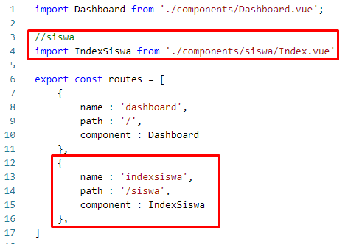

1. Buka file Sidebar.vue, kemudian modifikasi item navigasi Anggota dengan rute yang baru saja dibuat.

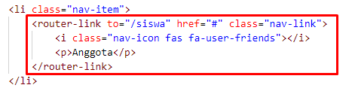

1. Simpan hasil kerja, kemudian jalankan service laravel (php artisan serve) dan MySQL. Selain itu pastikan juga hasil compile berhasil (npm run watch)
2. Buka browser, masukkan alamat <http://localhost:8000/siswa>

**Hasil:**

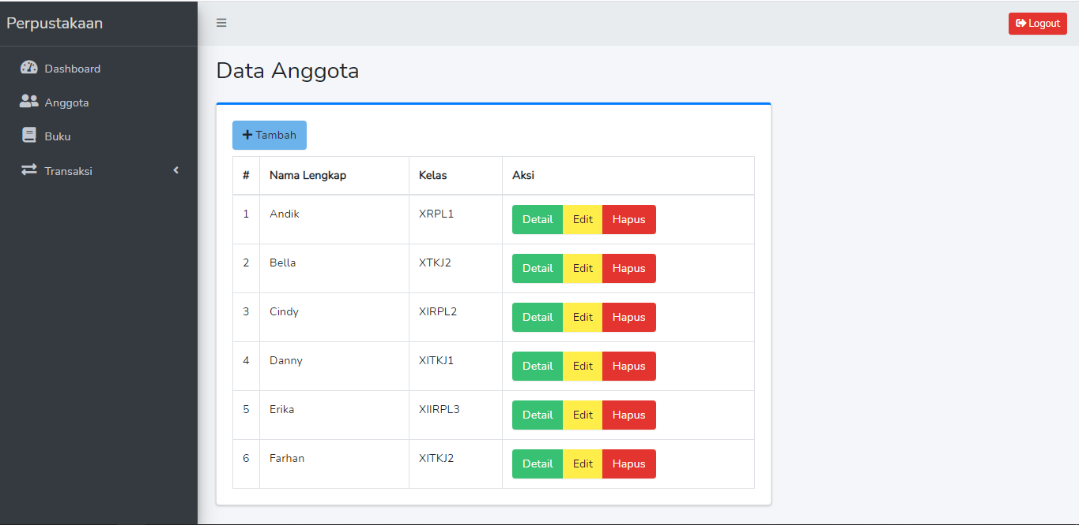

* Lakukan tes pada tombol Hapus data untuk memastikan fitur hapus berjalan dengan benar

#### Tambah Data Siswa

1. Buka command prompt baru, navigasi ke dalam direktori project perpustakaan. Kemudian eksekusi perintah berikut untuk menginstall Bootstrap Vue.

npm install vue bootstrap bootstrap-vue

Package ini dibutuhkan untuk menampilkan kolom input tanggal.

1. Buka file app.js, kemudian tambahkan barisan kode berikut di dalamnya untuk menerapkan Bootstrap Vue

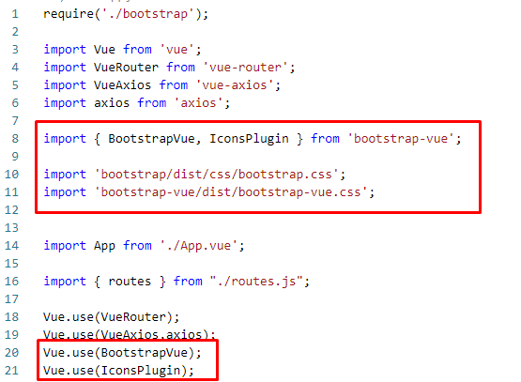

1. Buka file Tambah.vue, kemudian tambahkan baris kode berikut.

|  |
| --- |
| <template>      <div>          <navbar-component></navbar-component>          <sidebar-component></sidebar-component>          <div class="content-wrapper">              <div class="content-header">                  <div class="container-fluid">                      <div class="row mb-2">                          <div class="col-sm-6">                              <h1 class="m-0">Form Tambah Data</h1>                          </div>                      </div>                  </div>              </div>              <div class="content">                  <div class="container-fluid">                      <div class="row">                          <div class="col-md-6">                              <div class="card card-success">                                  <div class="card-header">                                      <h3 class="card-title">Anggota Baru</h3>                                  </div>                                  <form @submit.prevent="tambah">                                      <div class="card-body">                                          <div class="form-group">                                              <label>Nama Anggota</label>                                              <input type="text" class="form-control" v-model="siswa.nama_siswa">                                          </div>                                          <div class="form-group">                                              <label>Tanggal Lahir</label>                                              <b-form-datepicker id="example-datepicker" class="mb-2" v-model="siswa.tgl_lahir"></b-form-datepicker>                                          </div>                                          <div class="form-group">                                              <div>                                                  <label>Jenis Kelamin</label>                                              </div>                                              <div class="btn-group btn-group-toggle" data-toggle="buttons">                                                  <label class="btn btn-secondary">                                                      <input type="radio" value="L" v-model="siswa.jk"> Laki-laki                                                  </label>                                                  <label class="btn btn-secondary">                                                      <input type="radio" value="P" v-model="siswa.jk"> Perempuan                                                  </label>                                              </div>                                          </div>                                          <div class="form-group">                                              <label>Alamat</label>                                              <textarea rows="4" class="form-control" v-model="siswa.alamat"></textarea>                                          </div>                                          <div class="form-group">                                              <label>Kelas</label>                                              <select class="form-control" v-model="siswa.id_kelas">                                                  <option v-for="k in kelas" :key="k.id" :value="k.id" >{{ k.nama_kelas }}</option>                                              </select>                                          </div>                                      </div>                                      <div class="card-footer">                                          <button type="submit" class="btn btn-primary">Simpan</button>                                      </div>                                  </form>                              </div>                          </div>                      </div>                  </div>              </div>          </div>      </div>  </template>  <script>  export default {      data() {          return {              siswa : {},              kelas : {}          }      },      created() {      },      methods : {  }  </script> |

* Di dalam komponen ini, dibuat form tambah dengan kolom isian nama, tanggal lahir, jenis kelamin, alamat, dan kelas
* Di dalamnya, terdapat object siswa untuk menampung sementara isian form sebelum dikirim melalui request POST ke API. Terdapat juga object data kelas yang nantinya akan menampung data dari tabel kelas, agar dapat ditampilkan pada dropdown kelas di form tambah

1. Di dalam created(), tambahkan baris kode berikut

|  |
| --- |
| this.axios.get('http://localhost:8000/api/kelas')                    .then( res => {                        this.kelas = res.data                    }) |

* Kode ini akan melakukan request GET untuk data kelas, dan hasilnya ditampung di dalam object kelas

1. Di dalam methods, tambahkan method tambah() yang akan memproses tambah data

|  |
| --- |
| tambah() {              this.axios.post('http://localhost:8000/api/siswa', this.siswa)                        .then( res => {                            this.$router.push('/siswa');                        })                        .catch( err => console.log(err))          } |

* Jika request POST ke API untuk menambah data siswa sukses, maka router akan melakukan direct ke path “/siswa” sehingga tampil komponen Index dari siswa

1. Buka routes.js, tambahkan baris kode untuk import komponen Tambah

|  |
| --- |
| import TambahSiswa from './components/siswa/Tambah.vue'; |

1. Masih di routes.js, tambahkan juga baris kode berikut untuk membuat route ke form tambah yang telah dibuat.

|  |
| --- |
| {          name : 'tambahsiswa',          path : '/siswa/tambah',          component : TambahSiswa  }, |

* Tambahkan route ini tepat di bawah route untuk IndexSiswa

1. Buka file Index.vue, modifikasi tombol Tambah menjadi seperti berikut.



1. Simpan hasil kerja, dan muat ulang halaman aplikasi di browser. Buka halaman Index, kemudian klik tombol Tambah di atas tabel.

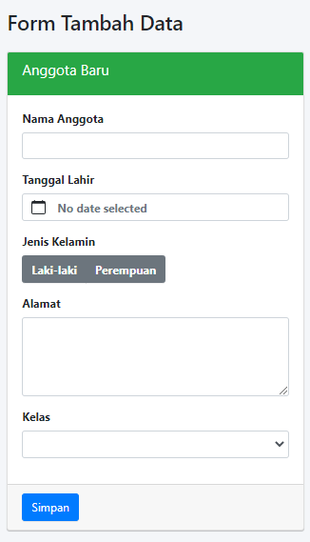

* Lakukan tes tambah data

#### Edit Data Siswa

1. Buka file Edit.vue, kemudian tambahkan baris kode berikut:

|  |
| --- |
| <template>      <div>          <navbar-component></navbar-component>          <sidebar-component></sidebar-component>          <div class="content-wrapper">              <div class="content-header">                  <div class="container-fluid">                      <div class="row mb-2">                          <div class="col-sm-6">                              <h1 class="m-0">Form Edit Data</h1>                          </div>                      </div>                  </div>              </div>              <div class="content">                  <div class="container-fluid">                      <div class="row">                          <div class="col-md-6">                              <div class="card card-success">                                  <div class="card-header">                                      <h3 class="card-title">Edit Anggota</h3>                                  </div>                                  <form @submit.prevent="edit">                                      <div class="card-body">                                          <div class="form-group">                                              <label>Nama Anggota</label>                                              <input type="text" class="form-control" v-model="siswa.nama_siswa">                                          </div>                                          <div class="form-group">                                              <label>Tanggal Lahir</label>                                              <b-form-datepicker id="example-datepicker" class="mb-2" v-model="siswa.tgl_lahir"></b-form-datepicker>                                          </div>                                          <div class="form-group">                                              <div>                                                  <label>Jenis Kelamin</label>                                              </div>                                              <div class="btn-group btn-group-toggle" data-toggle="buttons">                                                  <label v-if="siswa.jk == 'L'" class="btn btn-secondary active">                                                      <input type="radio" value="L" v-model="siswa.jk" checked> Laki-laki                                                  </label>                                                  <label v-else class="btn btn-secondary">                                                      <input type="radio" value="L" v-model="siswa.jk"> Laki-laki                                                  </label>                                                  <label v-if="siswa.jk == 'P' " class="btn btn-secondary active">                                                      <input type="radio" value="P" v-model="siswa.jk" checked> Perempuan                                                  </label>                                                  <label v-else class="btn btn-secondary">                                                      <input type="radio" value="P" v-model="siswa.jk"> Perempuan                                                  </label>                                                </div>                                          </div>                                          <div class="form-group">                                              <label>Alamat</label>                                              <textarea rows="4" class="form-control" v-model="siswa.alamat"></textarea>                                          </div>                                          <div class="form-group">                                              <label>Kelas</label>                                              <select class="form-control" v-model="siswa.id_kelas">                                                  <option v-for="k in kelas" :key="k.id" :value="k.id" >{{ k.nama_kelas }}</option>                                              </select>                                          </div>                                      </div>                                      <div class="card-footer">                                          <button type="submit" class="btn btn-primary">Simpan</button>                                      </div>                                  </form>                              </div>                          </div>                      </div>                  </div>              </div>          </div>      </div>  </template>  <script>  export default {      data() {          return {              siswa : {},              kelas : {}          }      },      created() {      },      methods : {      }  }  </script> |

1. Di dalam created(), tambahkan baris kode berikut:

|  |
| --- |
| this.axios.get(`http://localhost:8000/api/siswa/${this.$route.params.id}`)                    .then((res) => {                        this.siswa = res.data                    })                    .catch(err => console.log(err));  this.axios.get('http://localhost:8000/api/kelas')                    .then( res => {                        this.kelas = res.data                    })                    .catch(err => console.log(err)); |

* Request GET ke API digunakan untuk mengambil data siswa yang akan diedit. Data ini nantinya akan dimasukkan ke dalam form edit ketika ditampilkan.

1. Di dalam methods, tambahkan baris kode berikut untuk membuat method edit() yang akan memproses edit data

|  |
| --- |
| edit() {              this.axios.patch(`http://localhost:8000/api/siswa/${this.$route.params.id}`, this.siswa)                        .then( res => {                            this.$router.push('/siswa');                        })                        .catch( err => console.log(err))          } |

1. Buka file routes.js, tambahkan baris kode untuk import komponen edit dan route-nya

|  |
| --- |
| import EditSiswa from './components/siswa/Edit.vue'; |

|  |
| --- |
| {          name : 'editsiswa',          path : '/siswa/edit/:id',          component : EditSiswa  }, |

1. Simpan hasil kerja, kemudian muat ulang halaman aplikasi di browser. Buka halaman Index, kemudian tekan tombol Edit pada salah satu baris data siswa.

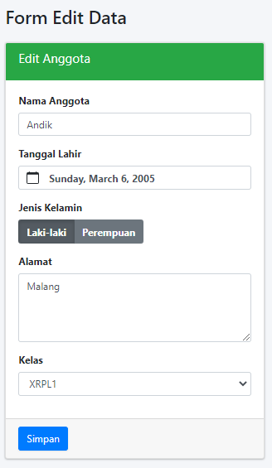

* Lakukan uji coba ubah data melalui form edit

#### Detail Data Siswa

1. Buka file Detail.vue, kemudian tambahkan baris kode berikut.

|  |
| --- |
| <template>      <div>          <navbar-component></navbar-component>          <sidebar-component></sidebar-component>          <div class="content-wrapper">              <div class="content-header">                  <div class="container-fluid">                      <div class="row mb-2">                          <div class="col-sm-6">                              <h1 class="m-0">Detail</h1>                          </div>                      </div>                  </div>              </div>              <div class="content">                  <div class="container-fluid">                      <div class="row">                          <div class="col-sm-6">                              <div class="card">                                  <div class="card-header">                                      <h4 class="m-0">Detail Anggota</h4>                                  </div>                                  <div class="card-body text-justify">                                      <h5 class="mb-3">{{siswa.nama_siswa}}</h5>                                      <h6>Tanggal Lahir</h6>                                      <p class="card-text">{{siswa.tgl_lahir}}</p>                                      <h6>Jenis Kelamin</h6>                                      <p class="card-text">{{siswa.jk}}</p>                                      <h6>Alamat</h6>                                      <p class="card-text">{{siswa.alamat}}</p>                                      <h6>Kelas</h6>                                      <p class="card-text">{{siswa.nama_kelas}}</p>                                      <router-link class="btn btn-primary" to="/siswa">Kembali</router-link>                                  </div>                              </div>                          </div>                      </div>                  </div>              </div>          </div>      </div>  </template>  <script>  export default {      data() {          return {              siswa : {}          }      },      created() {     }  }  </script> |

* Kode ini akan menampilkan detail informasi dari satu anggota yang dipilih
* Terdapat object data siswa yang akan menampung sementara data yang akan ditampilkan di komponen Detail

1. Di dalam created(), tambahkan baris kode berikut

|  |
| --- |
| this.axios.get(`http://localhost:8000/api/siswa/${this.$route.params.id}`)                    .then(res => {                        this.siswa = res.data                    })                    .catch(err => console.log(err)) |

1. Buka file routes.js, kemudian tambahkan baris kode untuk import komponen Detail.vue dan route-nya

|  |
| --- |
| import DetailSiswa from './components/siswa/Detail.vue'; |

|  |
| --- |
| {          name : 'detailsiswa',          path : '/siswa/detail/:id',          component : DetailSiswa  }, |

1. Simpan hasil kerja, kemudian muat ulang. Buka halaman Index, tekan salah satu tombol Detail dari barisan data siswa yang ada

